Утверждаю:
Директор МОУ СОШ № 7 города Ржева
__________Причестная В. Ф.
«___»_________2012 г.

Пояснительная записка
Смотр строя и песни проводится в школе традиционно в оборонно-массовый месячник с 23 января – 23 февраля и посвящён Дню Защитника Отечества.
Участвует в этом смотре весь класс без исключения. Перед тем как проводить смотр, проходит значительная предварительная подготовка. Так как смотр проводится в 5 – 11 классах.
Классные руководители разучивают строевую песню совместно с учителем музыки, подготавливают единую форму одежды со знаками отличия всему классу, следят за дисциплиной класса на тренировках, помогают во всем командирам.
Также к смотру готовится спортивный зал: на стенах укрепляются плакаты патриотической тематики, присутствует флаг России.
В жюри приглашаются люди, имеющие непосредственное отношение к вооружённым силам России: ветераны Великой Отечественной, Афганской, Чеченской войн, курсанты военных заведений, военнослужащие по призыву(по контракту), люди ,имеющие высокие боевые награды, звания. Школа рассылает членам жюри официальные приглашения.
Ход мероприятия таков:
Все классы во главе с командирами выходят торжественным маршем на общее построение под музыку (военный марш). Командующий смотра (член жюри) говорит вступительную речь о важности патриотического воспитания, о роли вооружённых сил России в жизни каждого человека страны, объявляет смотр открытым. Затем даёт команду на поднятия флага России командиру победившего на предыдущем смотре класса. После этого звучит гимн РФ. Команды готовятся к выполнению упражнений. Команды участвуют в последовательности, определённой жеребьёвкой.
Последовательность выполнения строевых приёмов приведены в положение о проведении конкурса "Смотр строя и песни" пункт 4. 4.
Выполнение команд на месте
Выполнение команд в движении
Движение строевым шагом
Движение походным шагом со строевой песней.
Завершает выполнение программы смотра – ставит класс на исходное место построение.
Жюри оценивает каждый класс по пятибалльной системе. В оценочных листах, которые предварительно розданы каждому, подводят итоги.
Награждение.
Звучат поздравления членов жюри, заключительная речь командующего, торжественно опускается флаг, классы уходят торжественным маршем под музыку.

ПОЛОЖЕНИЕ
о проведении конкурса "Смотр строя и песни"
в объеме месячника оборонно-массовой и спортивной работы, посвященной Дню защитника Отечества

1. Общие положения
Конкурс "Смотр строя и песни" проводится с обучающимися МОУ СОШ № 7 на основании плана воспитательной работы школы в соответствии с планом проведения месячника оборонно-массовой и спортивной работы, посвященной Дню защитника Отечества и 67-й годовщине Великой победы.
Цели конкурса:
- военно-патриотическое воспитание учащихся;
- пропаганда и популяризация военной службы среди учащихся;
- подготовка юношей к военной службе.
Задачи конкурса:
  - воспитание патриотизма и любви к родине;
  - знакомство с военной песней;
  - знакомство с родами войск России;
  - активизация творчества детей;
  - формирование навыков выполнения строевых приёмов;
  - развитие инициативы и самостоятельности учащихся на основе игровой деятельности;
  - выявление лидеров ученических коллективов;
  - отработка строевой слаженности команд;
  - отбор лучшей команды в городском конкурсе.

2. Порядок и сроки проведения конкурса
Участники конкурса: учащиеся 5 –11 классов. Конкурс проводится в двух возрастных группах: "младшая" – учащиеся 5-8 классов и "старшая" – учащиеся 9-10 классов
- Выбор рода войск классами, экипировки (единая форма одежды, погоны определённого цвета), выбор строевой песни.
- Строевая подготовка классов, командирами.
- Умение ходить строем с песней.

3. Условия проведения конкурса
Состав команды – командир + весь списочный класс.
Форма одежды – парадная с головными уборами, оборудованная шевронами и нашивками с символикой школы (игры), аксельбантами, знаками различия (погоны, эмблемы родов войск), кокардами.
Жюри конкурса - 5 человек.
Система оценивания – Первенство командное. Техника выполнения каждого строевого приёма оценивается в баллах:
«5»- если приём выполнен в строгом соответствии с требованиями Строевого Устава ВС РФ, чётко, уверенно, красиво.
«4,5»- если приём выполнен в строгом соответствии с требованиями Строевого Устава ВС РФ, чётко, уверенно, с незначительной погрешностью.
«4»- если приём выполнен в строгом соответствии с требованиями Строевого Устава ВС РФ, но недостаточно чётко, с напряжением.
«3,5»- если приём выполнен в строгом соответствии с требованиями Строевого Устава ВС РФ, но не чётко, с большим напряжением.
«3»- если приём выполнен в строгом соответствии с требованиями Строевого Устава ВС РФ, но при этом была допущена хотя бы одна ошибка.
«2»-если приём не выполнен или при его выполнении были допущены две ошибки и более
«0»-если какой-либо из приёмов или элементов конкурса не выполнялся вообще.
Победитель определяется по наибольшему количеству баллов всех строевых приёмов и элементов конкурса.
При равенстве баллов победитель определяется по наибольшему баллу элемента конкурса 7, а при равенстве его – 6, 9,10 соответственно.

4. Программа конкурса.
1. Все команды - классы находятся в общем строю – в линию взводных колонн, в колонну по два (три) по команде "вольно"». (критерий – дисциплина строя на протяжении всего конкурса).
2. Жеребьевка.
3. Конкурс проводится в строгой последовательности по программе, включающей следующий перечень строевых приемов и элементов, в соответствии со Строевым Уставом Вооружённых Сил РФ:
4. Выход класса из исходного положения к месту проведения конкурса; доклад командира класса судье; ответ класса на приветствие судьи.
5. Проверка внешнего вида класса (форма одежды, аккуратность причесок).
6. Проверка одиночной строевой подготовки у командира класса и одного юнармейца по выбору командира:
6.1. выход из строя;
6.2. повороты на месте (по 1-2 раза);
6.3. повороты в движении (по 1-2 раза);
6.4. выполнение воинского приветствия в движении;
6.5. подход к начальнику и доклад;
6.6. возвращение в строй;
6.7. строевой шаг.
7. Проверка строевой подготовки класса:
7.1. Выполнение команд: «Разойдись», «Становись», «Равняйсь», «Смирно».
7.2.Повороты класса на месте: «Направо», «Налево», «Кругом» (по 1-2 раза).
7.3.Размыкание от середины и смыкание к середине.
7.4. Перестроение класса из одношереножного строя в двухшереножный и обратно
7.5. Перестроение класса из одношереножного строя в колонну по два (три).
7.6. Повороты класса на месте : «Направо», «Налево», «Кругом» (по 1-2 раза).
7.7. Движение на месте
7.8. Выполнение классом воинского приветствия в движении.
7.9. Прохождение с песней (исполняют 1 куплет и припев).
8. Дисциплина строя класса.
9. Строевой шаг класса.
10. Действия командира класса.
11.Доклад об окончании смотра.
12.Заход строя класса в линию взводных колонн.

№ | Этапы смотра | Что оценивает жюри
1 | Построение класса в одну шеренгу | Внешний вид, дисциплина строя. Равнение, выполнение команд.
2 | Рапорт командира | Чёткость рапорта, движение.
3 | Перестроение на месте (из одной шеренги в две и обратно) | Умение производить расчёт на первый – второй. Быстрота и одновременность. Выполнение команд.
4 | Повороты класса на месте | Правильность выполнения поворотов. Одновременность.
5 | Перестроение класса в колонну по три | Внимательность. Интервалы. Дистанции.
6 | Повороты класса в колонну по три на месте | Правильность подачи команд и чёткость выполнения поворотов отрядом.
7 | Движение строем | Умение ходить строем с песней. Смена ноги под идущего справа и впереди. Отмах руки. Качество выполнения классом песни.
8 | Торжественный марш | Строевой шаг. Дистанции и интервалы. Умение принять положение смирно, равнением «направо», «налево».
Состав жюри:

Награждение: команды – победительницы награждается грамотами.

ОЦЕНОЧНЫЙ ЛИСТ

Класс___________________________
Количество участников__________
Командир_______________________
№ | Этапы смотра | Что оценивает жюри | Оценка
1 | Построение класса в одну шеренгу | Внешний вид, дисциплина строя. Равнение, выполнение команд.
2 | Рапорт командира | Чёткость рапорта, движение.
3 | Перестроение на месте (из одной шеренги в две и обратно) | Умение производить расчёт на первый – второй. Быстрота и одновременность. Выполнение команд.
4 | Повороты отряда на месте | Правильность выполнения поворотов. Одновременность.
5 | Перестроение класса в колонну по три | Внимательность. Интервалы. Дистанции.
6 | Повороты класса в колонне по три на месте | Правильность подачи команд и чёткость выполнения поворотов отрядом.
7 | Движение строем | Умение ходить строем с песней. Смена ноги под идущего справа и впереди. Отмах руки. Качество выполнения классом песни.
8 | Торжественный марш | Строевой шаг. Дистанции и интервалы. Умение принять положение смирно, равнением «направо», «налево».
Сумма очков_______________
Средний балл______________
Место_____________________
Член жюри____________________
Дата «___»__________2012 г.

Приложение №1
к программе конкурса

по порядку проведения конкурса «Смотр строя и песни»
1
В исходном положении командир класса выстраивает класс в колонну по два (три) и командует:
«Класс, СМИРНО! Строевым шагом - МАРШ!»
Прибыв к месту проведения конкурса:
«Класс – СТОЙ! Нале-ВО!»

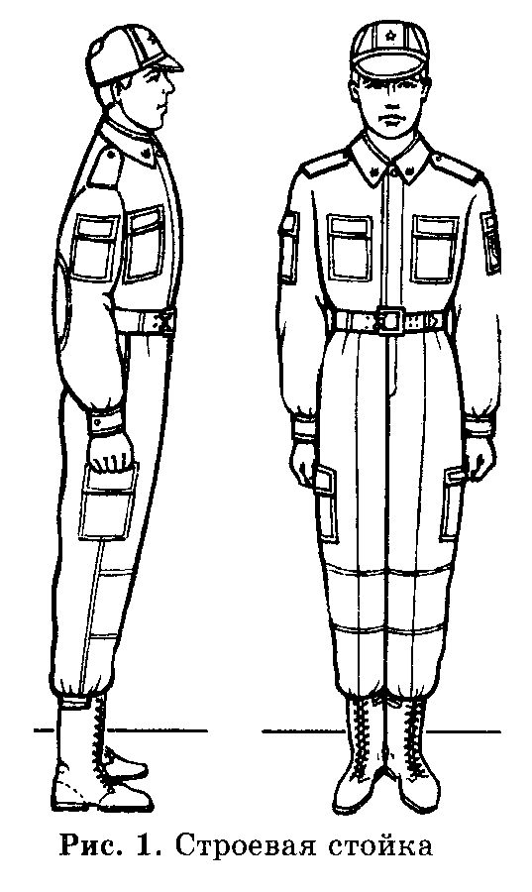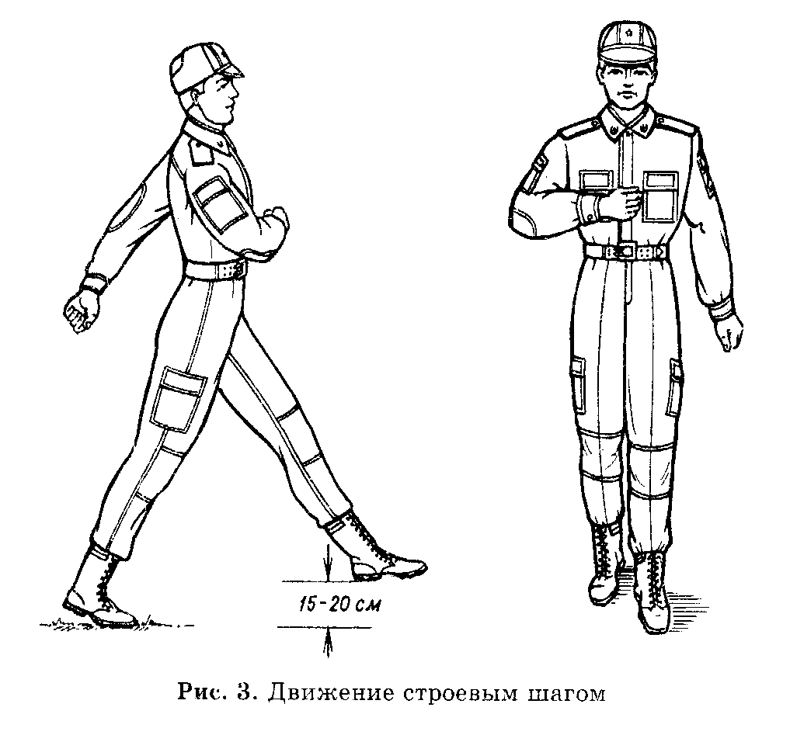

Строевым шагом выходит на середину строя:
«Классе – РАВНЯЙСЬ! СМИРНО! Равнение на – СРЕДИНУ!» и докладывает судье. Например: «Товарищ ЧЛЕН ЖЮРИ! Класс ____ для проведения конкурса «Смотра строя и песни» - готовы. Командир класса – юнармеец Петров»
Судья приветствует класса. Юнармейцы отвечают:
«Здравия желаем, товарищ член жюри!»
«Вольно!». Командир класса дублирует команду и строевым шагом становится на свое место в строю.
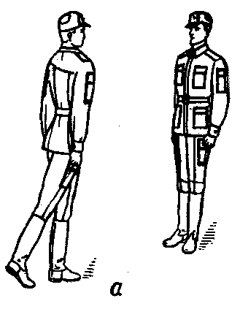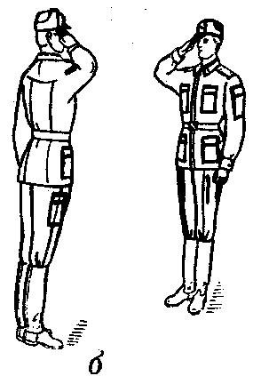 | 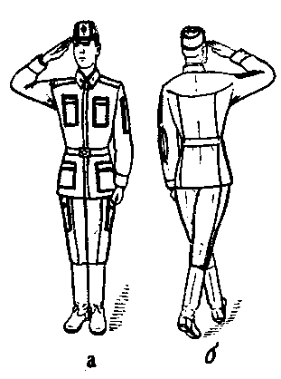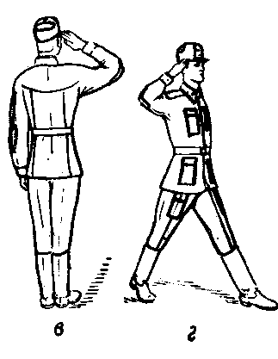
Рис. 1. Подход к начальнику:  а – остановка; б – доклад | Рис. 2. Отход от начальника:  а – приложить руку к головному убору, б – повернуться кругом; в – приставить ногу; г – движение в строй

2
Судья проверяет внешний вид класса, обращая внимание на форму одежды: наличие головных уборов, наглаженность и подгонку обмундирования, чистоту обуви и аккуратность причесок. Для этого может предварительно развести шеренги на 1-2 шага.

3
Для проверки одиночной строевой подготовки подаются команды:
«Юнармеец Петров! Выйти из строя на столько - то шагов!»
Командир класса выходит строевым шагом на указанное количество шагов и поворачивается лицом к строю.
Затем подаются команды для поворотов на месте (по 1-2 раза):
«Напра-ВО! Нале-ВО! Кру-ГОМ!»

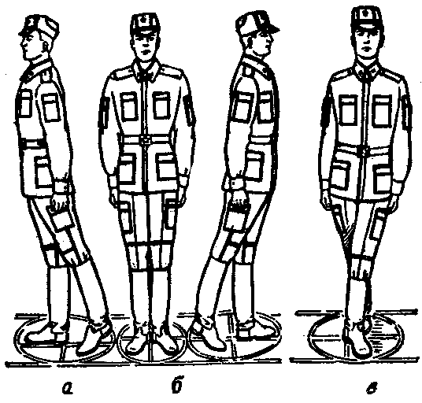
Положение ног при повороте:
а – направо; б – налево; в – кругом

«Строевым шагом – МАРШ!» и подаются команды для осуществления поворотов в движении (по 1-2 раза):
«Напра-ВО! Нале-ВО! Кругом – МАРШ!»
«Стой. Для отдания воинского приветствия в движении – начальник справа (слева), строевым шагом – МАРШ!».
«Стой. Юнармеец Петров» - поворачивается лицом к начальнику и отвечает «Я!» «КО МНЕ!» - «ЕСТЬ!» - подходит строевым шагом и остановившись за 2-3 шага, приложив руку к головному убору докладывает о прибытии.
По команде: «Стать в строй» - «ЕСТЬ» строевым шагом становится на свое место в строю.
Затем командир класса выходит из строя для подачи команд и по той же программе проверяется один из юнармейцев.

4
Командир класса переходит к выполнению программы в составе класса: «Классе – РАЗОЙДИСЬ! Класс – КО МНЕ!»
«Классе, в одну шеренгу – СТАНОВИСЬ!» - класс выстраивается влево от командира, быстро занимают свое место в строю. Командир класса с началом построения выходит из строя и следит за выстраиванием класса:
«Класс – РАВНЯЙСЬ! СМИРНО!» - принимают строевую стойку.

5
Командир класса подает команды для осуществления поворотов на месте (по 1-2 раза): «Класс – Напра-ВО! Нале-ВО! Кру-ГОМ!»

6
«Средний – юнармеец Иванов. Отвечает: «Я!». Класс, от средины на столько-то шагов, разом-КНИСЬ!». «Класс, к середине сом-КНИСЬ!».
7
«Класс, на первый и второй – РАССЧИТАЙСЬ!»
«Класс , в две шеренги – СТРОЙСЯ!»
«Класс, в одну шеренгу – СТРОЙСЯ!»
«Класс, Напра-ВО! Нале-ВО! Кру-ГОМ!»

8
«Класс, в две(три) шеренги – СТРОЙСЯ!»
Класс – РАВНЯЙСЬ! СМИРНО!» - принимают строевую стойку.
«Класс, Напра-ВО! Нале-ВО! Кру-ГОМ!»

9
«Класс – РАВНЯЙСЬ! СМИРНО!».
«Класс на месте шагом - МАРШ»
«Строевым шагом – МАРШ!» и подает команды для осуществления поворотов в движении (по 1-2 раза):
«Классе – напра-ВО! нале-ВО! кругом – МАРШ!».
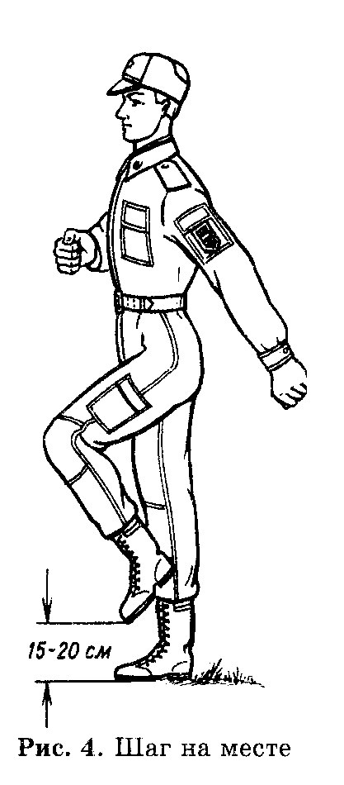
10
Остановив класс, командир строевым шагом становится на свое место в строю:
«Класс – РАВНЯЙСЬ! СМИРНО! Строевым шагом – МАРШ!»
При необходимости командует:
«Класс, правое (левое) плечо вперед – МАРШ!» «ПРЯМО!»

11
За 10-15 шагов до судьи командир отделения командует:
«Класс – СМИРНО! Равнение на – ПРАВО! (на-ЛЕВО!)» - повернув голову в сторону судьи, прикладывает руку к головному убору.
По команде «ВОЛЬНО» дублирует команду и опускает руку.

12
«Класс, песню запе-ВАЙ!» - по команде «Класс» - все переходят на походный шаг; по исполнительной команде исполняют один куплет и припев песни

